页面

页面树目录

左页 Plan A、左页 Plan B

左页 Plan A

添加房间  
 添加失败  
 添加成功  
 权限码  
 首次询问创建  
 是  
 否  
 再次创建  
 已在权限模式下  
 重置权限码  
 添加设备/场景  
 选择家居/酒店模式  
 家居  
 搜索结果  
 添加完成（未展开）  
 添加完成（展开设备）  
 酒店  
 填RCU地址  
 连接中  
 连接失败  
 搜索结果  
 添加完成（未展开）  
 添加完成（展开设备）  
 控制设备/场景  
 未进入权限模式  
 允许控制  
 普通灯光  
 调光灯  
 窗帘  
 空调  
 音乐  
 安防

设备状态  
 安防记录  
 撤防密码  
 编辑设备/场景  
 重命名（设备）  
 重命名（场景）  
 删除  
 移动  
 设置常用

**左页 Plan A**

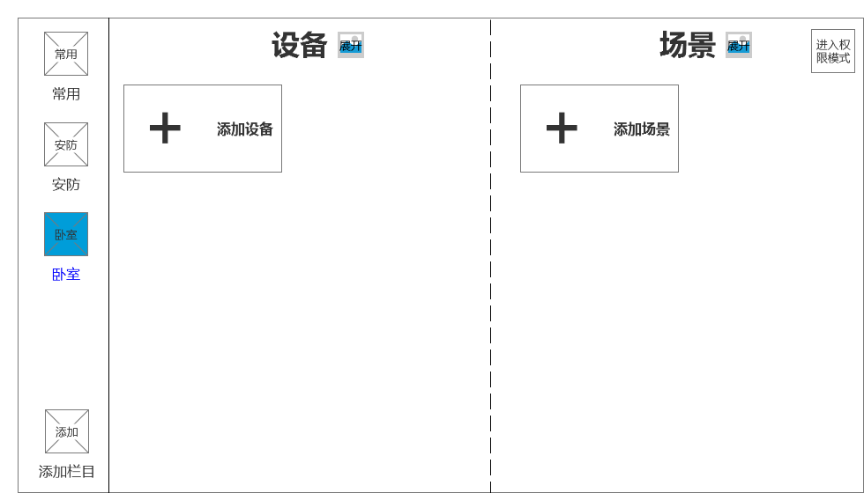

**左页 Plan B**

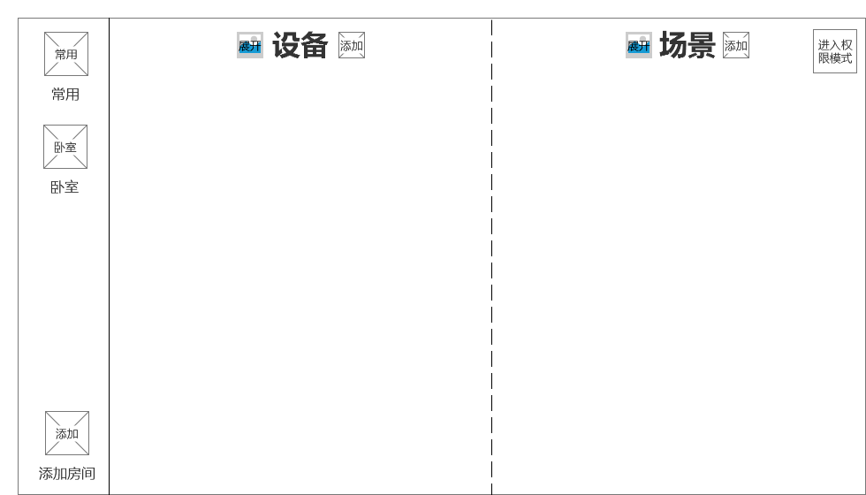

首页主风格提供两种方案，区别为“添加设备/场景”键的位置，P A在所有设备的最后一个，P B在标题处，最终方案HDL与金茂根据UI共同确认，以下所有原型围绕Plan A；

左页 Plan A

用户界面

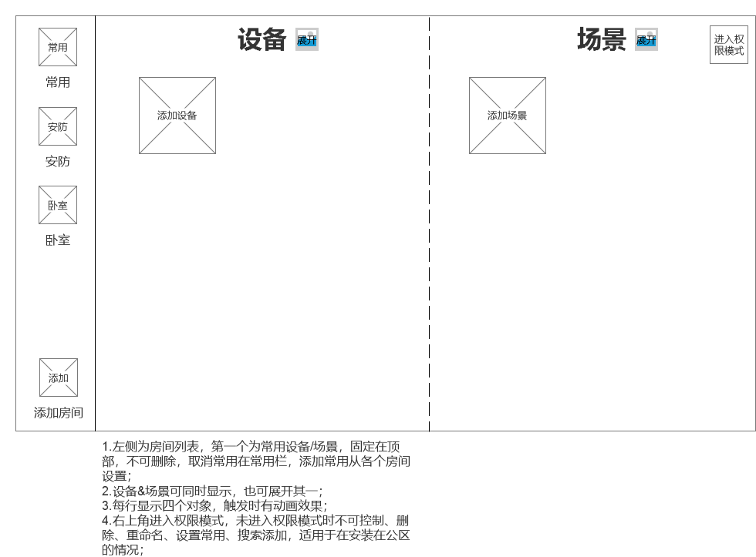

1.左侧为房间列表，第一个为常用设备/场景，默认存在，固定在顶部，不可删除，取消常用在常用栏，添加常用从各个房间设置；

2.“安防”是可创建的栏目，创建后默认在第二个；

3.设备&场景可同时显示，也可展开其一；

4.每行显示四个对象，触发时的动画效果与中屏、右屏相同，已完成；

5.右上角进入权限模式，未进入权限模式时不可控制、删除、重命名、设置常用、搜索添加，适用于在安装在公区的情况；添加房间

用户界面

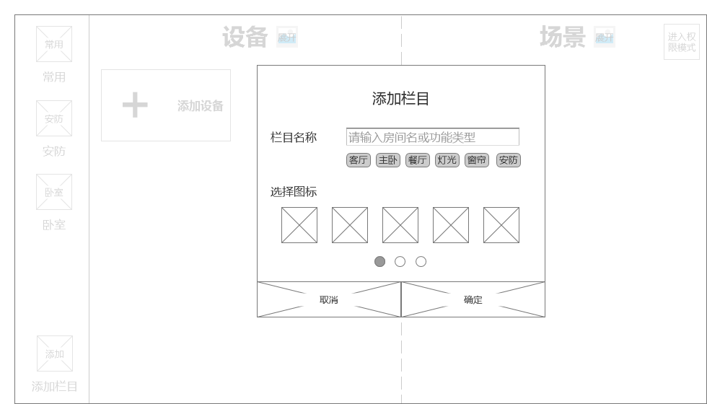

1.新建房间必须输入名称、选择Icon，点击推荐填入的房间名时同时选好图标；

2.弹窗的确认、选择键，一律如上图布局方式，且操作进入下一级的按钮（如确认、是）统一在右侧，后面其他弹窗都统一如此；添加失败

用户界面

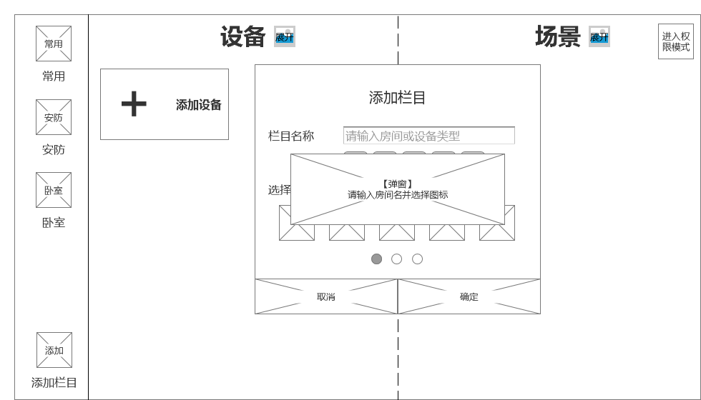

创建房间时若信息填写不完整将出现弹窗，点击其他区域可关闭添加成功

用户界面

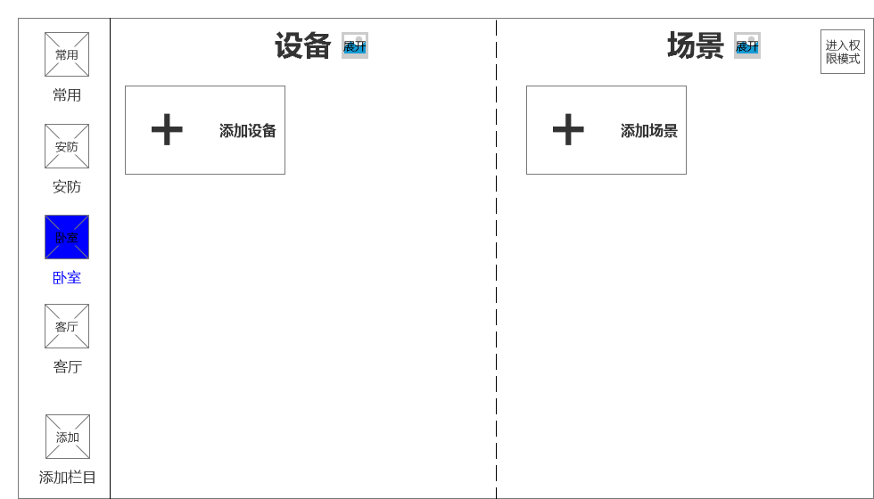

新栏目创建完成时有动画权限码

首次询问创建

用户界面

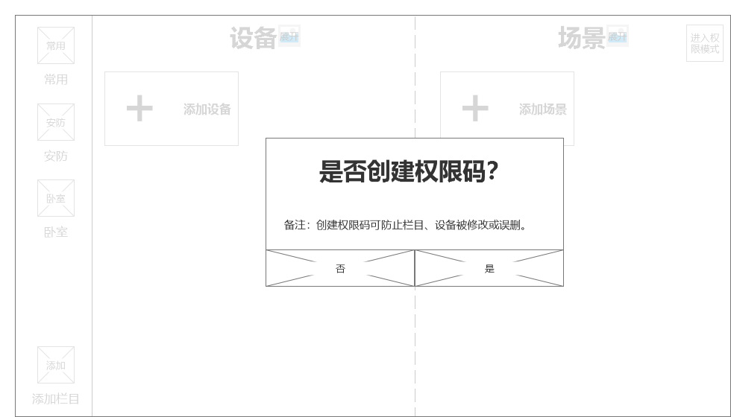

是

用户界面

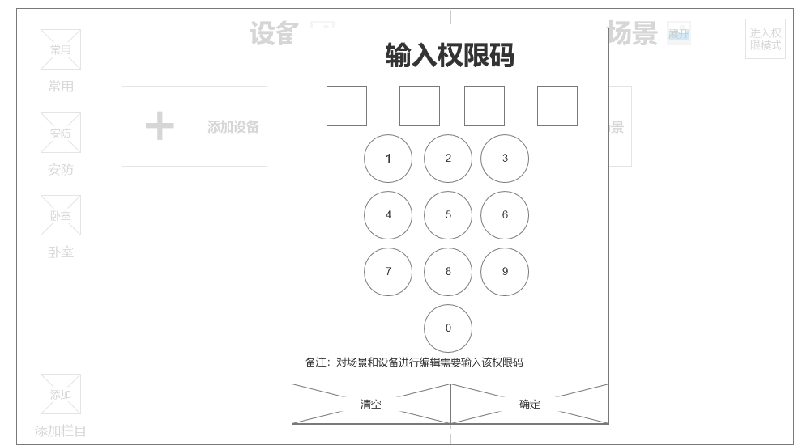

否

用户界面

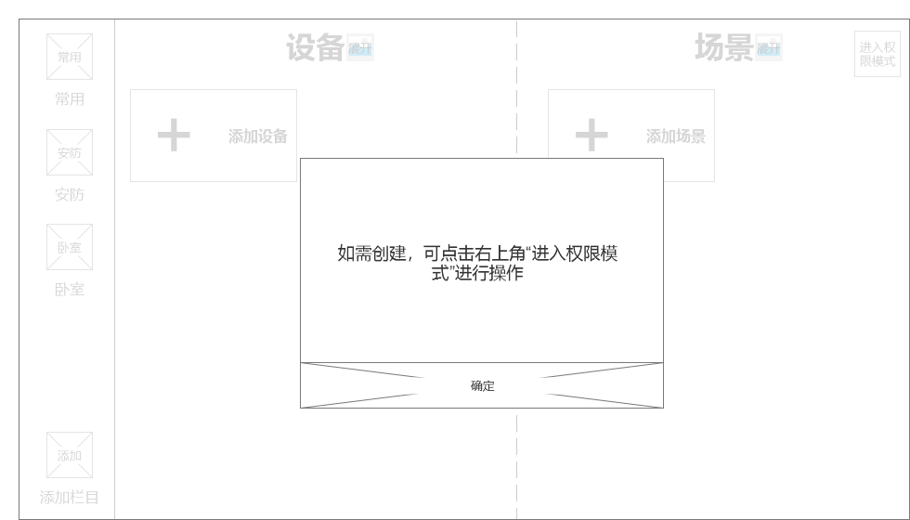

再次创建

用户界面

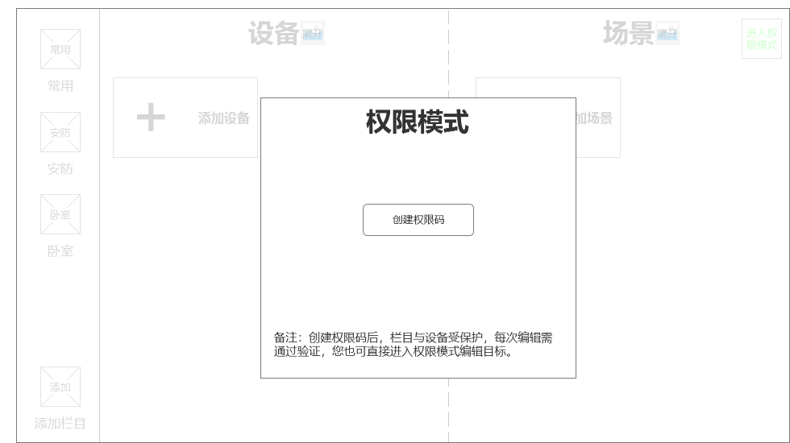

首次询问创建时如果选否，可再次创建已在权限模式下

用户界面

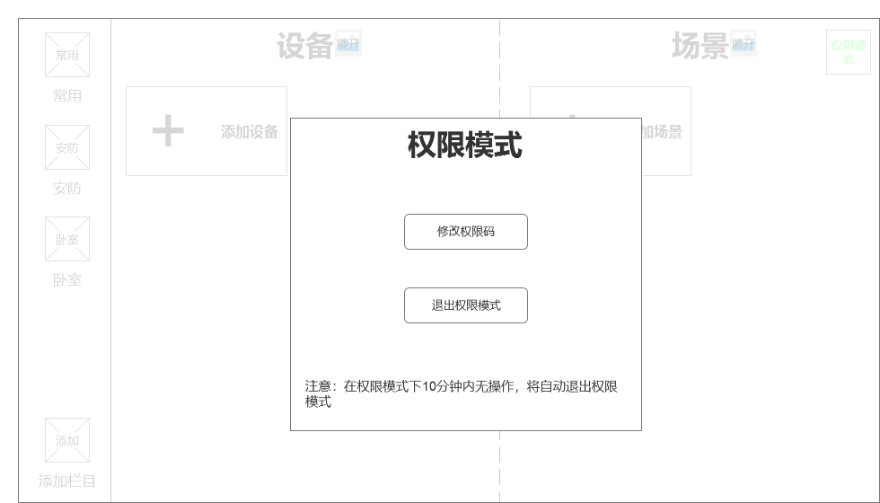

重置权限码

用户界面

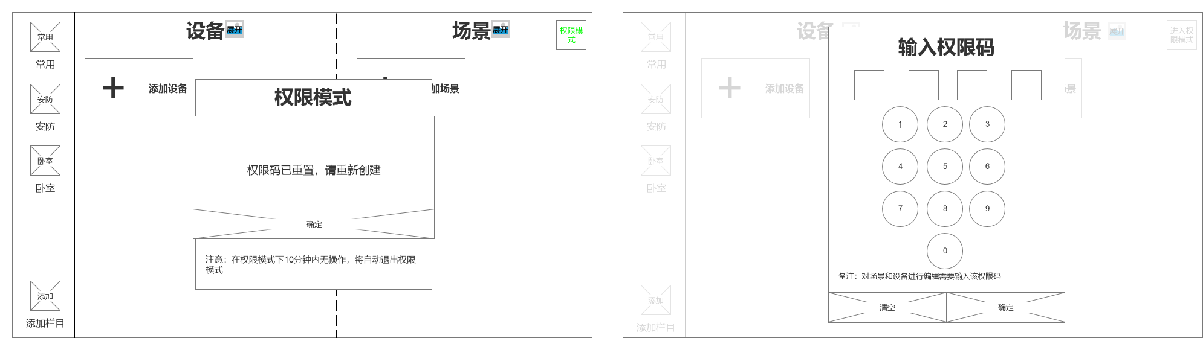

忘记权限码时，在输入密码的窗口有隐藏的操作可重置密码，比如快速点击标题“创建权限码”十次，具体方式需协商；添加设备场景家居

搜索结果

用户界面

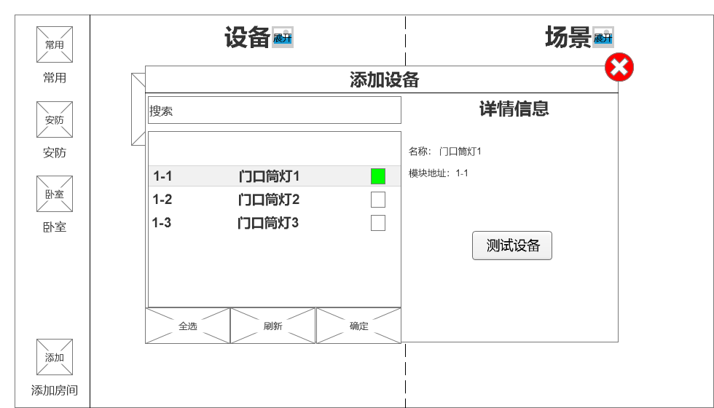

1.可对搜索结果筛选；

2.选中某一设备，在窗口右侧显示详情，“测试设备”帮助定位设备，点击后目标动一下再恢复原状态；

3.搜索到的内容按备注名排列；添加完成（未展开）

用户界面

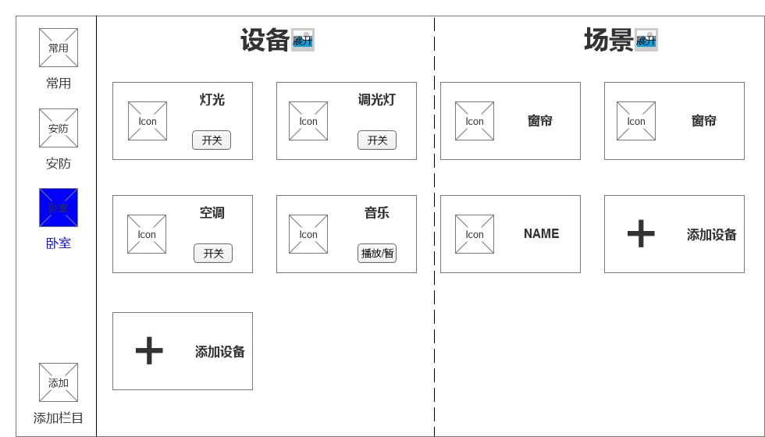

1.两栏可分别下拉；

2.点击标题旁的展开图标后显示其中一种；

3.点击设备图标显示弹窗进行详细操作添加完成（展开设备）

用户界面

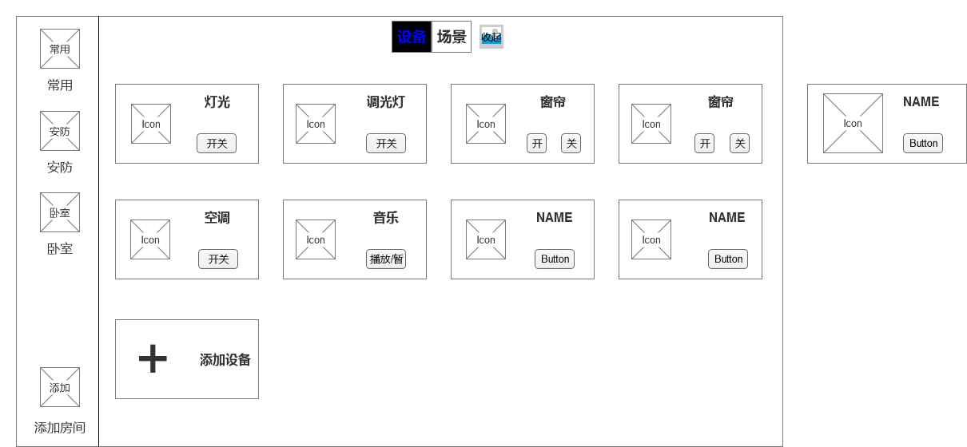

顶部标题可切换设备、场景，切换有动画控制设备/场景

未进入权限模式

用户界面

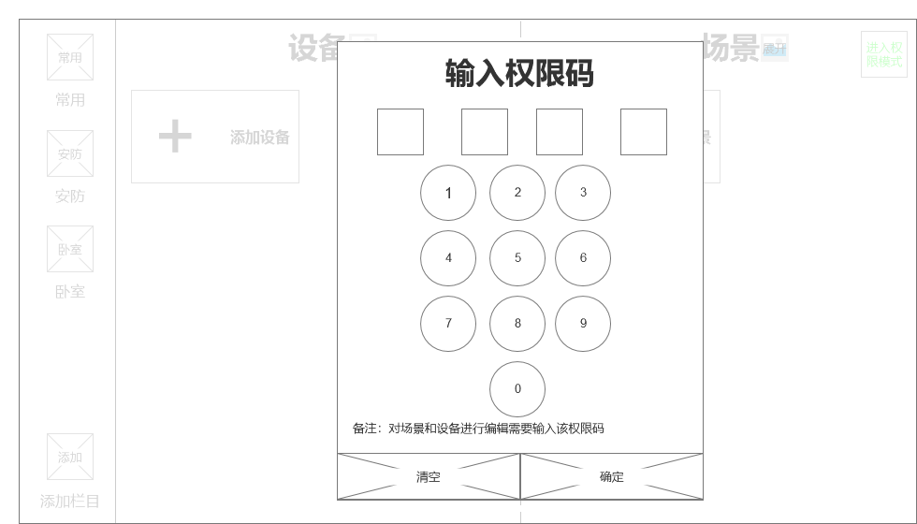

允许控制

普通灯光

用户界面

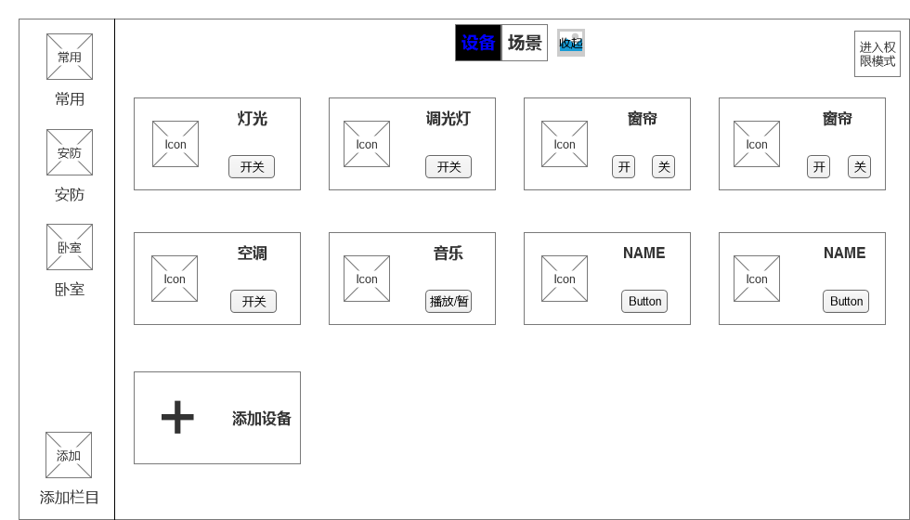

普通灯光：整个设备框都是可触发的区域，点击开关快速控制，没有弹窗，通过图标、图标颜色、按钮颜色区分设备状态调光灯

用户界面

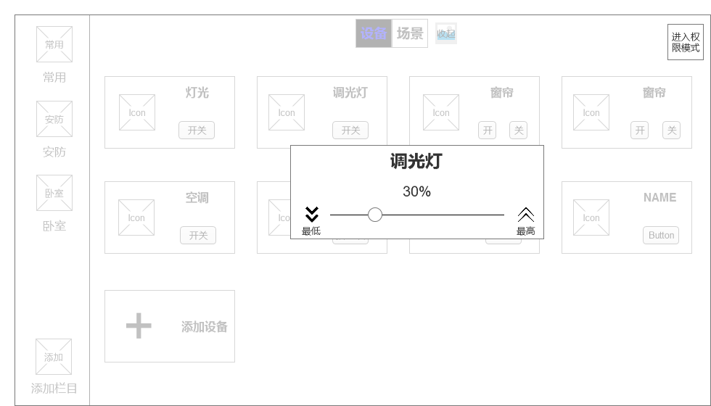

调光灯：

1.整个设备框都是可触发的区域，点击开关快速控制（0，100%），点击图标显示弹窗，弹窗有亮度值，设备框不显示亮度值；窗帘

用户界面

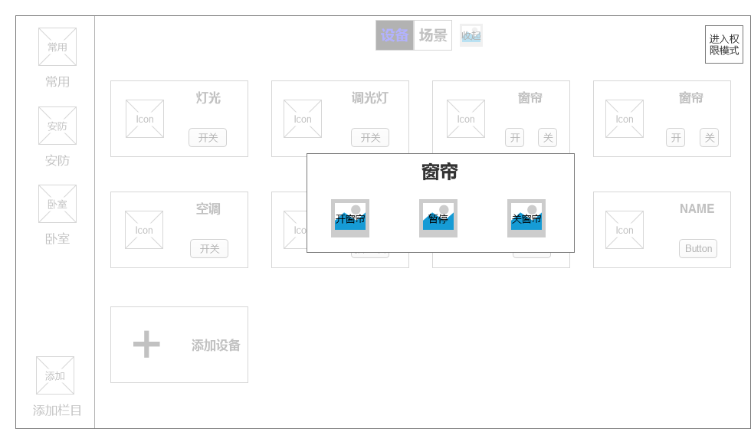

空调

用户界面

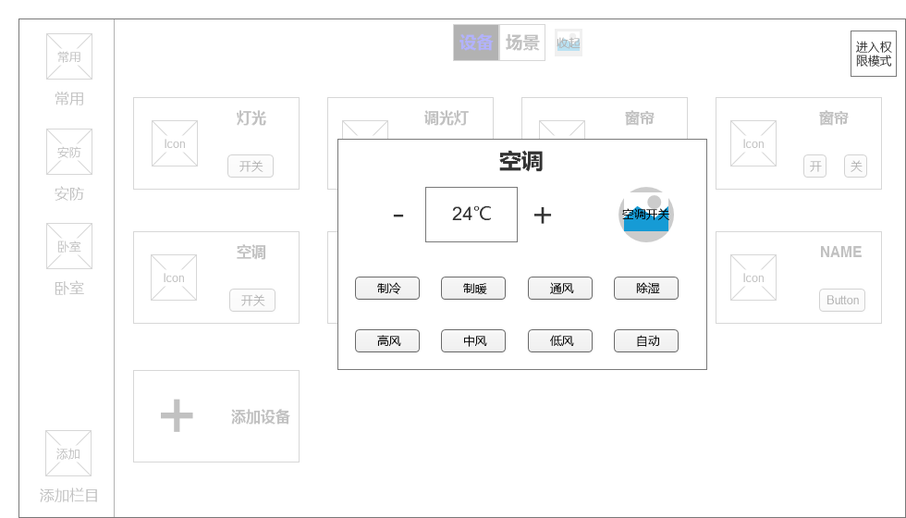

1.整个设备框都是可触发的区域，点击图标在屏幕中间显示弹窗，通过图标以及图标颜色区分设备开/关

2.弹窗中可控制开关、调温、工作模式、风速，这些状态只在弹窗显示；音乐

用户界面

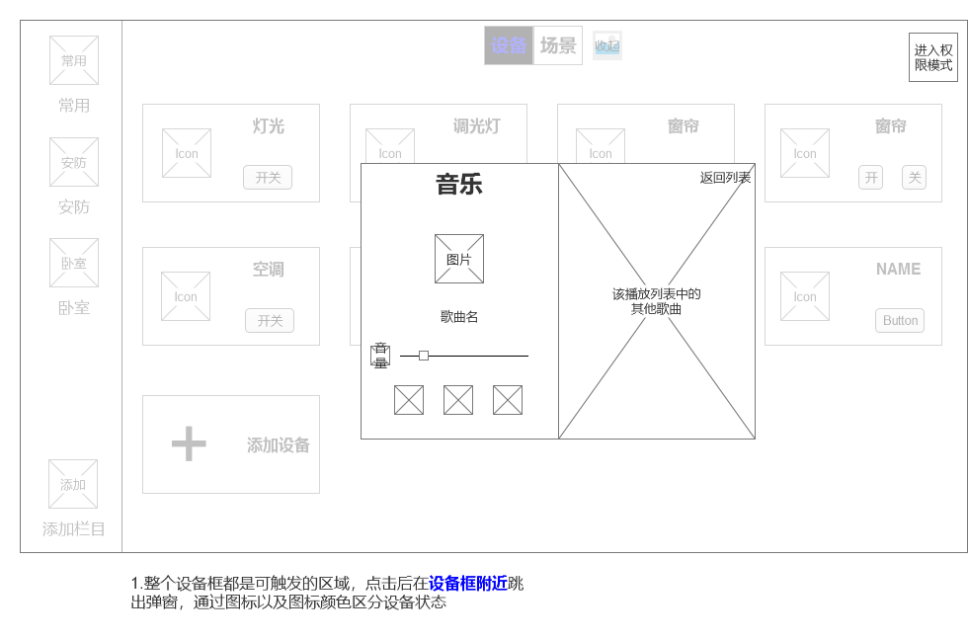

1.整个设备框都是可触发的区域，点击后在画面中间显示弹窗，通过图标以及图标颜色区分设备开/关；

2.弹窗显示歌曲名、音量大小、列表歌曲，歌曲图片固定，可控制播放/暂停、上曲/下曲、音量、选曲；安防

设备状态

**用户界面**

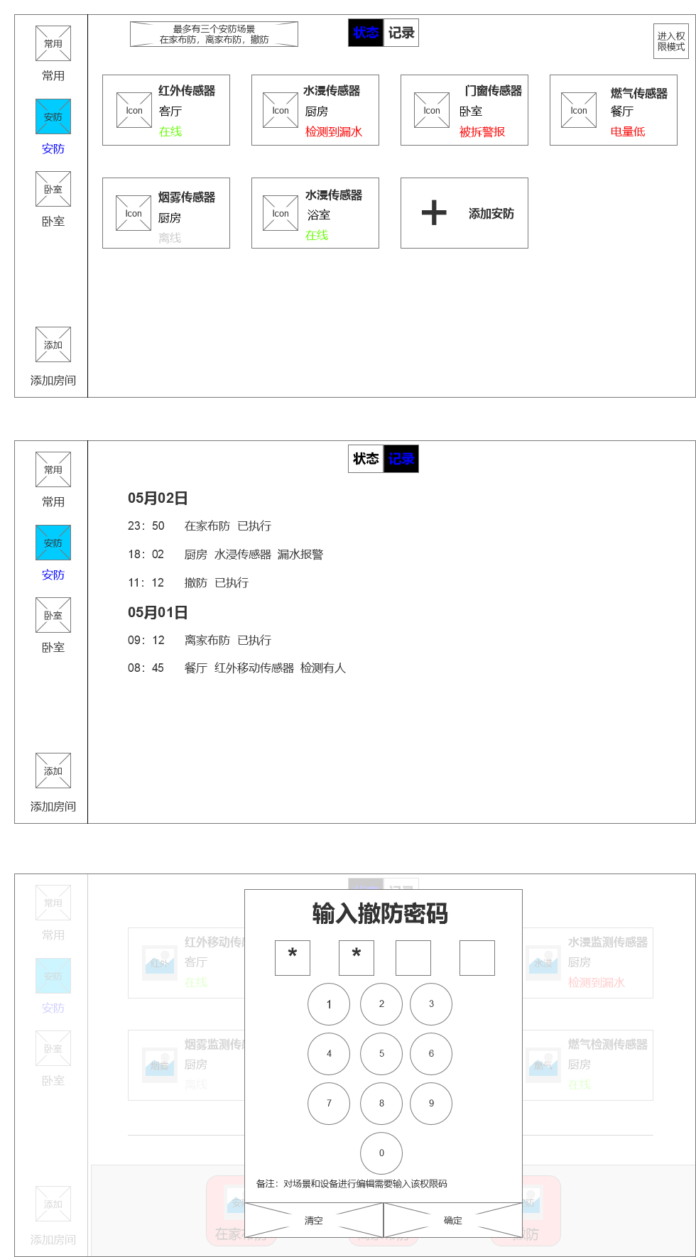

1. 创建“安防”栏目时默认为第二个，添加安防可搜索安防设备、场景；
2. 顶部标题切换显示安防设备状态、安防记录，完整信息与功能只能在HDL app查看或操作；
3. 状态信息有设备类型、区域、工作状态，状态有【在线、离线、电量低、警报】，不同设备有不同警报类型；
4. 安防场景最多有三种，在家布防、离家布防和撤防

安防

安防记录



1.安防记录本地保存7天，记录内容与app同步；

安防

撤防密码



1. 撤防密码与HDL app同步；
2. 编辑设备/场景

用户界面

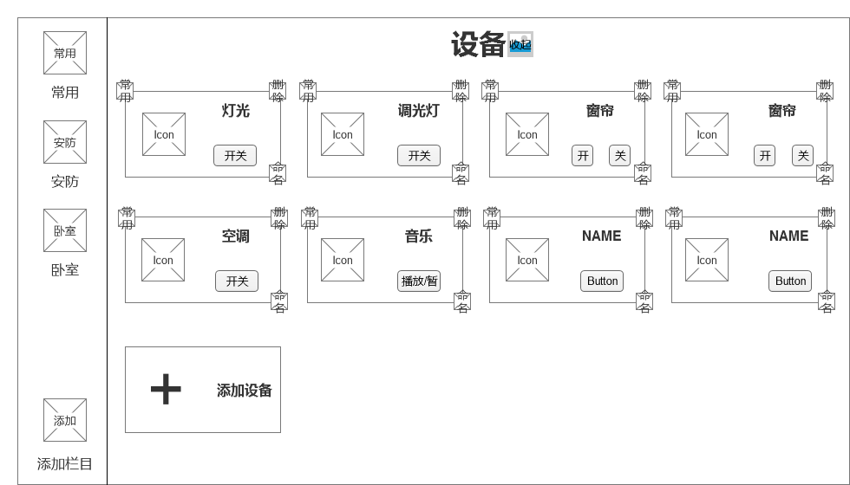

1.长按任意设备/场景，所有对象弹出重命名、删除、设为常用的按钮；

2.点击其他位置才结束编辑，完成一次操作不会结束编辑；

3.在编辑状态所有设备格子抖动；重命名（设备）

用户界面

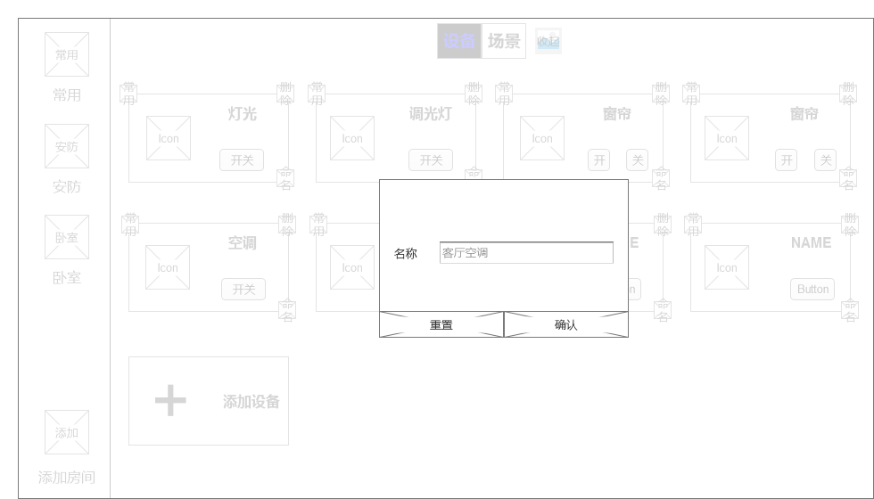

1.点击重命名，在画面中间显示弹窗，设备只可修改名称，场景可以修改名称&图标；重命名（场景）

用户界面

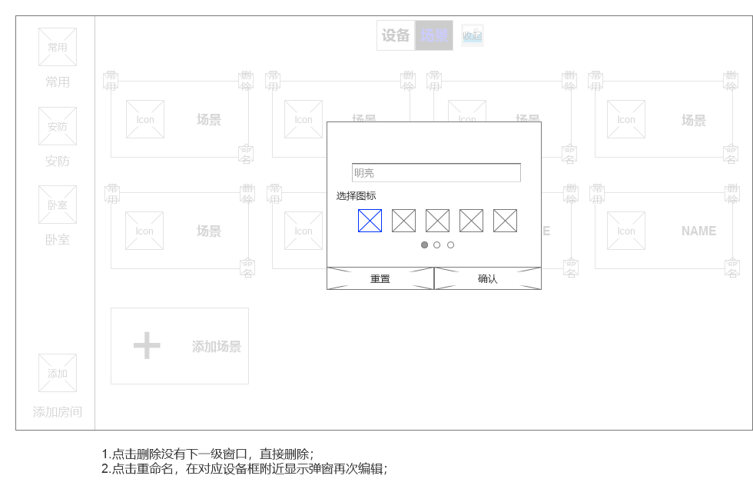

1.点击重命名，在画面中间显示弹窗，场景可修改名称、图标；删除

用户界面

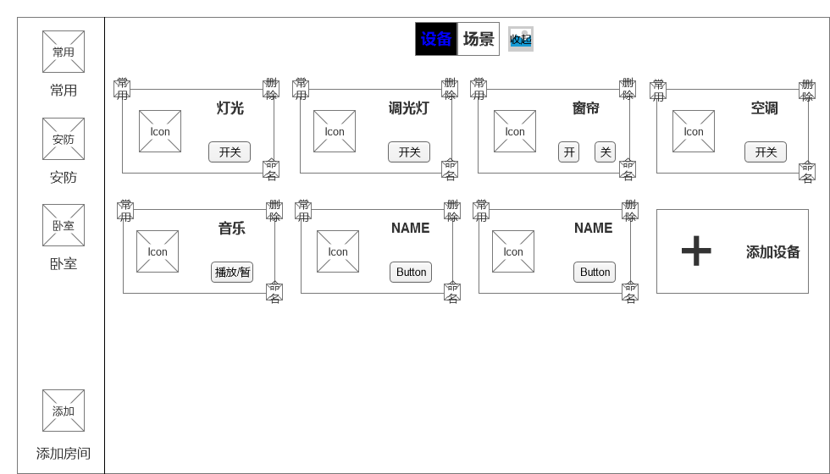

1.没有下一级，点击直接删除，删除成功会有动画；移动

用户界面

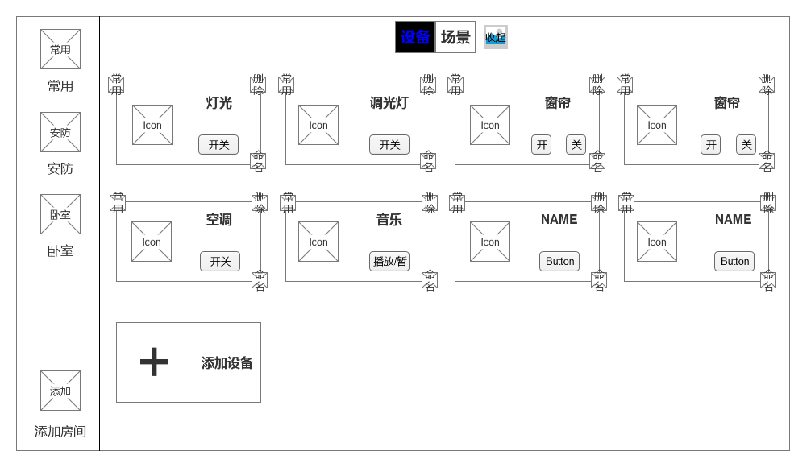

移动是将对象插入至对应位置，而非与其他对象交换位置；设置常用

用户界面

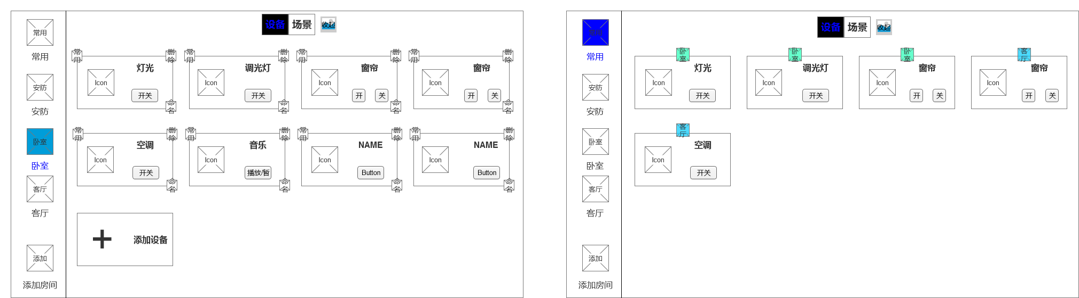

1.设备被收藏为常用时有动画；

2.常用栏中的内容，顶部增加原区域的图标；

3.设备默认按设置为常用的先后顺序排列；

4.添加常用从各房间设置，取消常用从常用栏设置也可以在各房间，从两处被取消常用各有动画；